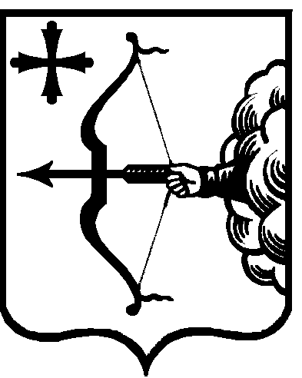

**ПРАВИТЕЛЬСТВО КИРОВСКОЙ ОБЛАСТИ**

**ПОСТАНОВЛЕНИЕ**

|  |  |  |  |  |
| --- | --- | --- | --- | --- |
| 24.07.2025 |  |  | № | 395-П |

г. Киров

**О внесении изменений в некоторые постановления Правительства**

**Кировской области и признании утратившими силу некоторых постановлений Правительства Кировской области**

Правительство Кировской области ПОСТАНОВЛЯЕТ:

1. Внести изменения в постановление Правительства Кировской области от 09.06.2015 №  42/295 «Об утверждении Положения   
о министерстве здравоохранения Кировской области», утвердив изменения   
в Положении о министерстве здравоохранения Кировской области (далее – Положение) согласно приложению.

2. Признать утратившими силу постановления Правительства Кировской области:

2.1. От 08.07.2016 № 110/407 «Об утверждении Административного регламента предоставления государственной услуги по индивидуальному информированию застрахованных лиц о перечне оказанных им медицинских услуг и их стоимости».

2.2. От 31.10.2016 № 24/144 «О внесении изменений в постановления Правительства Кировской области от 13.08.2013 № 222/499 и от 08.07.2016   
№ 110/407».

3. Внести изменение в постановление Правительства Кировской области от 30.05.2019 № 267-П «О внесении изменений в некоторые постановления Правительства Кировской области», исключив из него   
пункт 2.

4. Настоящее постановление вступает в силу cо дня его официального опубликования, за исключением пункта 1 приложения, который вступает   
в силу с 01.09.2025.

Председатель Правительства

Кировской области М.А. Сандалов